Лабораторая работа №2

Архитектура вычислительных систем

Кочарян Никита Робертович

Содержание

# 1 Цель работы

Изучить идеологию и применение средств контроля версий.

Приобрести практические навыки по работе с системой git.

# 2 Задание

1. Создайте отчет по выполнению лабораторной работы в соответствующем каталоге рабочего пространства (labs>lab03>report).
2. Скопируйте отчеты по выполнению предыдущих лабораторных работ в соответствующие каталоги созданного рабочего пространства.
3. Загрузите файлы на github.

# 3 Теоретическое введение

# 4 Выполнение лабораторной работы

1. Сначала сделаем предварительную конфигурацию git. Откроем терминал и введем следующие команды, указав свое имя и email.

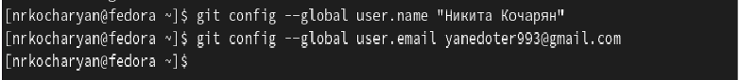

Рис. 1: Предварительная конфинурация git

1. Настроим utf-8 в выводе сообщений git.

Рис. 2: Настройка utf-8

Рис. 2: Настройка utf-8

1. Зададим имя начальной ветки.

Рис. 3: Задаем имя начальной ветки

Рис. 3: Задаем имя начальной ветки

1. Параметр autocrlf

Рис. 4: Параметр autocrlf

Рис. 4: Параметр autocrlf

1. Параметр safecrlf.

Рис. 5: Параметр safecrlf

Рис. 5: Параметр safecrlf

1. Создаем пару ключей.

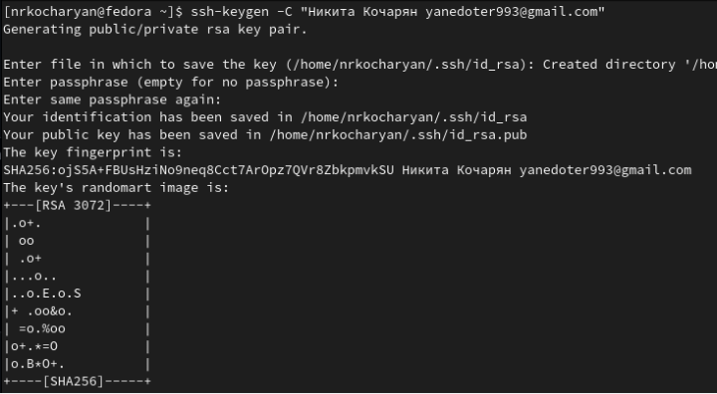

Рис. 6: Создание ключей

1. Далее необходимо загрузить сгенерённый открытый ключ. Для этого зайдем на сайт github, копируем ключ из локальной консоли в буфер обмена.

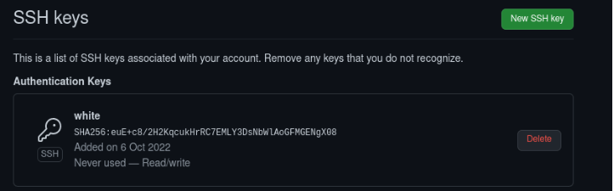

Рис. 7: Загрузка ключа на github

1. Создадим каталог для предмета «Архитектура компьютера».

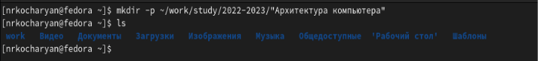

Рис. 8: Создание каталога Архитектура компьютера

1. Перейдем на станицу репозитория с шаблоном курса. В открывшемся окне задаем имя репозитория(из-за невнимательности забыл заскринить страницу с задавания имени репозитория).



Рис. 9: Задаем имя репозитория

1. Откроем терминал и перей дем в каталог курса.

Рис. 10: Переход в каталог курса

Рис. 10: Переход в каталог курса

1. Клонируем созданный репозиторий.

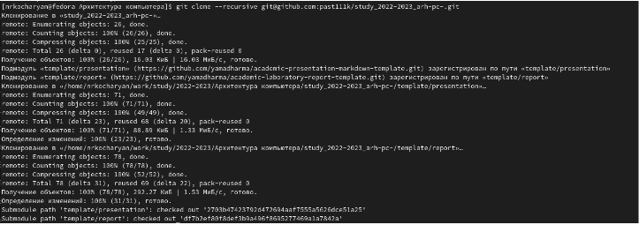

Рис. 11: Клонирование репозитория

1. Перейдем в каталог курса и удалим лишние файлы.



Рис. 12: Удаление лишних файлов

1. Создадим необходимые каталоги.

Рис. 13: Создание каталогов

Рис. 13: Создание каталогов

1. Отправляем файлы на сервер.

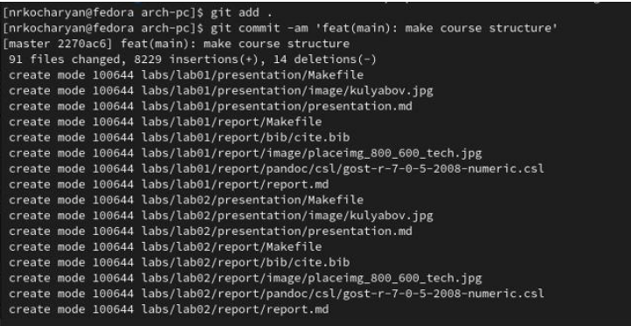

Рис. 14: Отправка файлов на сервер

1. Проверим правильность создания иерархии рабочего пространства в локальном репозитории и на странице github.

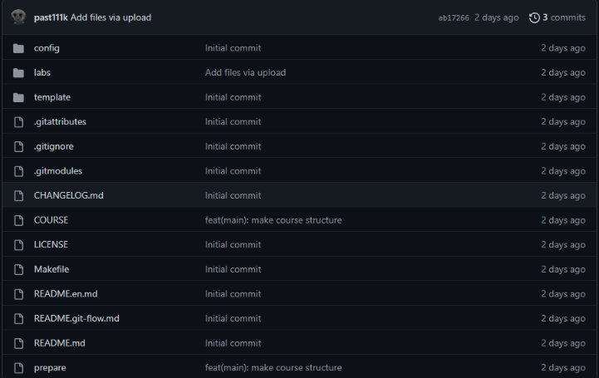

Рис. 15: Проверка правильности созданной иерархии рабочего пространства

# 5 Выводы

Я изучил идеологию и применение средств контроля версий, а также приобрел практические навыки по работе с системой git.

# Список литературы